インターバル報告書②
書式8
１．地域の相談支援体制・（自立支援）協議会
地域の相談支援体制について（指定特定・委託・基幹が担う役割や機能がどのように整理されているか）
（自立支援）協議会ついて（協議会の役割や機能がどのように整理され、展開されているか）
インターバル時に行ってくること（相談体制や協議会について、どのようにして調べてくるか）

２．インターバル時の取り組み内容・効果・基幹相談支援センター等との連携
相談支援体制について分かったこと（実情や課題など）
（自立支援）協議会について分かったこと（実情や課題など）
研修終了後、地域支援をどのように展開していくか（基幹相談支援センター等との連携も含む）

市（圏域）の重層的な相談支援体制
- 基本相談支援を基盤とした計画相談支援

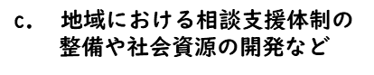
＜第３層＞

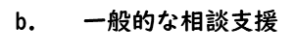
＜第２層＞

＜第１層＞ a. 基本相談支援を基盤
とした計画相談支援

協議会について

